от 08.04.20
Следим за правильным произношением звука [Р]!
Родителям рекомендуется выполнять задания каждый день для отработки правильного звукопроизношения:
- Выполнить артикуляционную гимнастику под звездочкой.
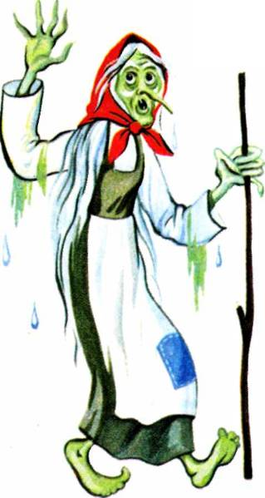
Упражнение «Подружи слова». Смотри, злая Кикимора перепутала слова в предложениях! Помоги словам вернуться на свои места: «подружи» их и произнеси предложения правильно. Образец: Рома, топор, дрова, рубить. — Рома рубит дрова топором.
На, яхта, парус, красивый.
Рома, топор, дрова, рубить.
Папа, подарить, розы, мама.
Рынок, на, продавать, фрукты.
Мама, шары, подарить, Родион.
Рая, корзина, боровики, собирать, в.
Дом, подъемный, строить, кран, новый.

